2011中考数学基础题强化提高测试1
总分78分 时间35分钟
一、选择题（本题共32分，每小题4分）
下面各题均有四个选项，其中只有一个是符合题意的．
1．7的相反数是（ ）
A． B．7 C． D．
2．改革开放以来，我国国内生产总值由1978年的3 645亿元增长到2008年的300 670亿元，将300 670用科学记数法表示应为（ ）
主视图
左视图
俯视图
A． B． [来源:Zxxk.Com]
C． D．
3．若右图是某几何体的三视图，则这个几何体是（ ）
A．圆柱 B．正方体 C．球 D．圆锥
4．若一个正多边形的一个外角是40°，则这个正多边形的边数是（ ）
A．10 B．9 C．8 D．6
5．某班共有41名同学，其中有2名同学习惯用左手写字，其余同学都习惯用右手写字，老师随机请1名同学解答问题，习惯用左手写字的同学被选中的概率是（ ）
A．0 B． C． D．
6．某班派9名同学参加拔河比赛，他们的体重分别是（单位：千克）：
67，59，61，59，63，57，70，59，65，这组数据的众数和中位数分别是（ ）
A．59，63 B．59，61 C．59，59 D．57，61
7．把分解因式，结果正确的是（ ）
A． B． C． D．
8．如图，为直径上一动点，过点的直线交于两点，且，于点于点．当点在上运动时，设，下列图象中，能表示与的函数关系的图象大致是（ ）
D
A
F
C
G
E
B
O

y
x
O
A．
y
x
O
B．
y
x
O
C．
y
x
O
D．
二、填空题（本题共16分，每小题4分）
9．不等式的解集是 ．
10．如图，为的直径，弦，为上一点，若，则 °．
C
O
B
A
D
E
11．若把代数式化为的形式，其中为常数，则 ．[来源:学|科|网]
12．如图，正方形纸片的边长为1，分别是边上的点，将纸片的一角沿过点的直线折叠，使点落在上，落点记为，折痕交于点，若分别是边的中点，则 ；若分别是边上距最近的等分点（，且为整数），则 （用含有式子表示）．
M
D
E
A
B
N
C
三、解答题（本题共30分，每小题5分）
13．计算：． 14．解分式方程．

[来源:Zxxk.Com]
15．已知：如图，在中，于点，点在上，，过点作的垂线，交的延长线于点．
E
D
B
C
E
A
求证：．

16．已知，求的值．
y
x
6
B
A
O
1
1
6

[来源:学*科*网Z*X*X*K]
17．如图，两点在函数的图象上．
（1）求的值及直线的解析式；
（2）如果一个点的横、纵坐标均为整数，那么我们称这个点是格点，请直接写出图中阴影部分（不包括边界）所含格点的个数．

18．列方程或方程组解应用题：
北京市实施交通管理新措施以来，全市公共交通客运量显著增加．据统计，2008年10月11日至2009年2月28日期间，地面公交日均客运量与轨道交通日均客运量总和为1696万人次，地面公交日均客运量比轨道交通日均客运量的4倍少69万人次．在此期间，地面公交和轨道交通日均客运量各为多少万人次？

参考答案
一、选择题（本题共32分，每小题4分）
题 号 | 1 | 2 | 3 | 4[来源:Zxxk.Com] | 5 | 6 | 7 | 8[来源:学。科。网Z。X。X。K]
答 案 | Ｄ | B | A | B | C | B | D | A
二、填空题（本题共16分，每小题4分）
题 号 | 9 | 10 | 11 | 12
答 案 | x≥1 | 28 |  |  | （n≥2，且n为整数）
三、解答题：（本题共30分，每小题5分）[来源:学科网ZXXK]
13．（本小题满分5分）
解:
=
=5．
14．（本小题满分5分）
解：去分母，得．
解得 ．
经检验，是原方程的解．
∴ 原方程的解是．
15．（本小题满分5分）
证明：∵ FE⊥AC于点E， ∠ACB=90°，
∴ ∠FEC =∠ACB=90°．
∴ ∠F+∠ECF=90°．
又∵ CD⊥AB于点D，
∴ ∠A+∠ECF=90° ．
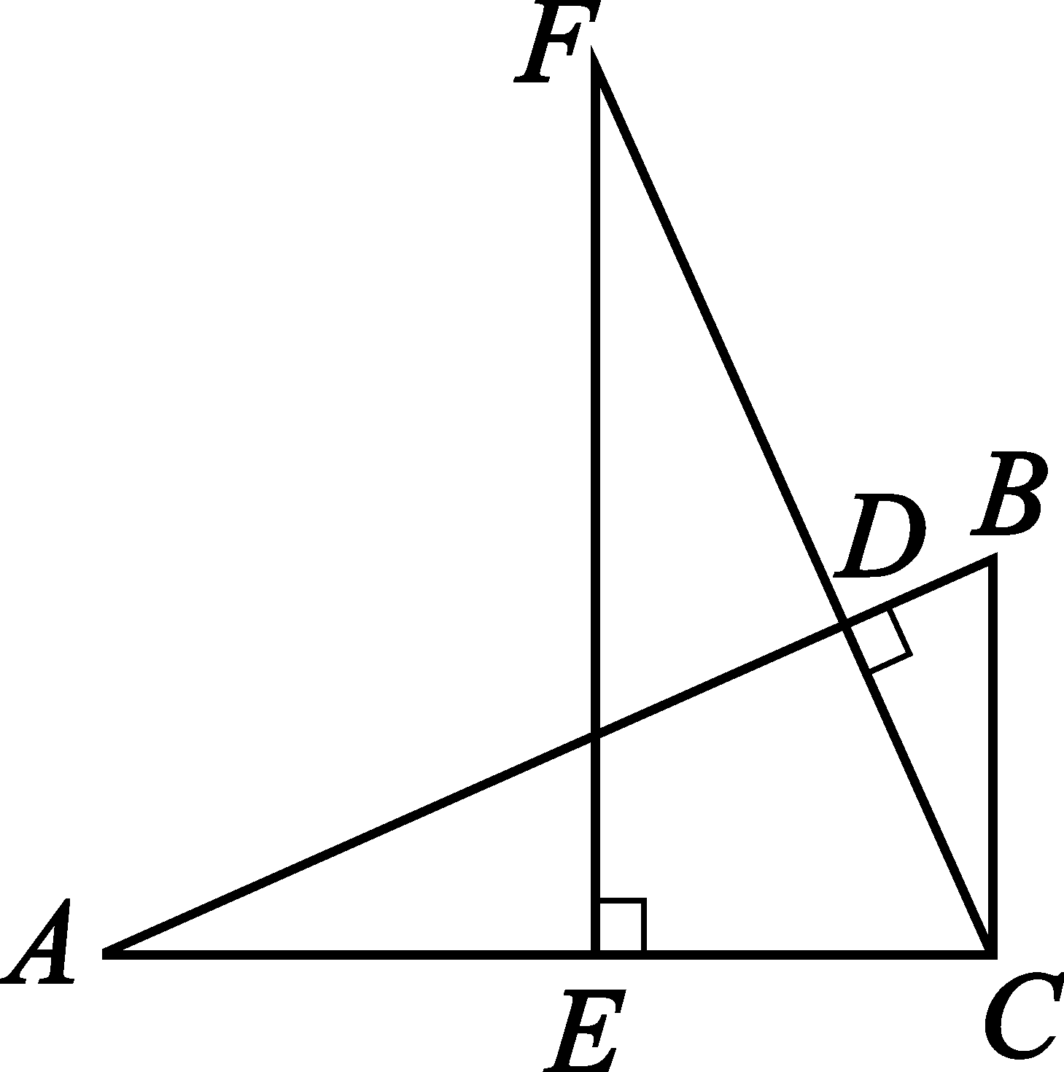
∴ ∠A=∠F ．
在△ABC和△FCE中，
∴ △ABC≌△FCE． [来源:学§科§网]
∴ AB=FC ．
16．（本小题满分5分）
解：
[来源:Zxxk.Com]
．
当时，
原式=．
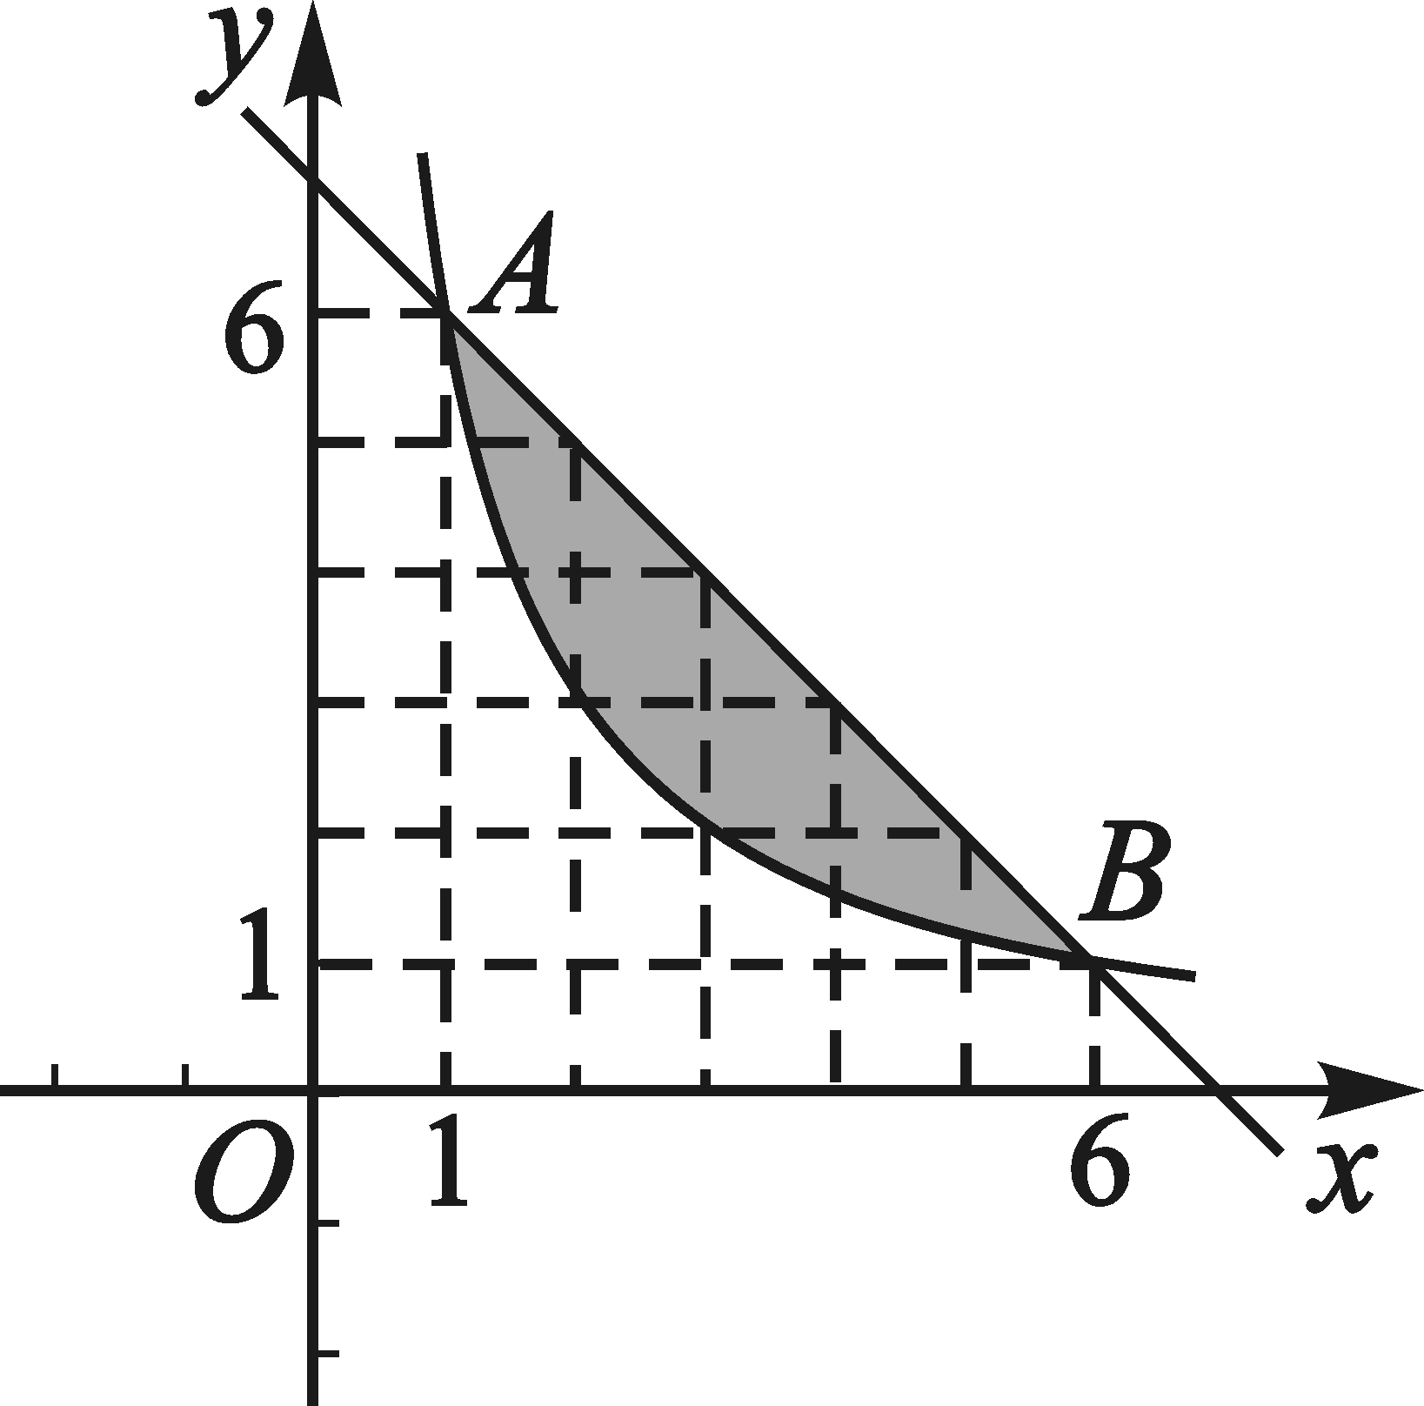
17．（本小题满分5分）[来源:学§科§网]
解：（1）由图象可知， 函数的图象经过点A（1，6），
可得 ．
设直线AB的解析式为 ．
∵ A（1，6），B（6，1）两点在函数的图象上，
∴
解得
∴ 直线AB的解析式为 ．
（2）图中阴影部分（不包括边界）所含格点的个数是 3 ．
18．（本小题满分5分）[来源:Z§xx§k.Com]
解法一：设轨道交通日均客运量为万人次，则地面公交日均客运量为万人次．
依题意，得 ．
解得 ．
．
答：轨道交通日均客运量为353万人次，地面公交日均客运量为1 343万人次．
解法二：设轨道交通日均客运量为万人次，则地面公交日均客运量为万人次．
依题意，得
解得
答：轨道交通日均客运量为353万人次，地面公交日均客运量为1 343万人次． [来源:学+科+网]

